DUIVENMAATSCHAPPIJ
RECHT VOOR IEDEREEN
Kasteeldreef 14

9920 LOVENDEGEM

BONVERKOOP 2022

Beste liefhebber,

Hieonder vindt u de nodige info om uw biedingen uit te voeren op onze bonverkoop op de website van Q-pigeons.
Door de corana situatie en de onzekerheid omtrent het doorgaan van de voorziene zaalverkoop op 13 februari is het mogelijk dat de biedingen op de site ook meteen de eindbiedingen zijn. We hopen uiteraard op een gunstige evolutie aangaande de coronamaatregelen zodat onze zaalverkoop toch kan doorgaan.

Hoe gaat alles nu verlopen :

1/ u beheert uw biedingen zelf

U registreert zich via de knop in de rechter bovenhoek.
Je vult je gegevens in en kiest uw wachtwoord dat u nadien gebruikt om in te loggen.
Daarna kan je onze bonverkoop aanklikken en bieden op de bon(nen) van uw keuze.
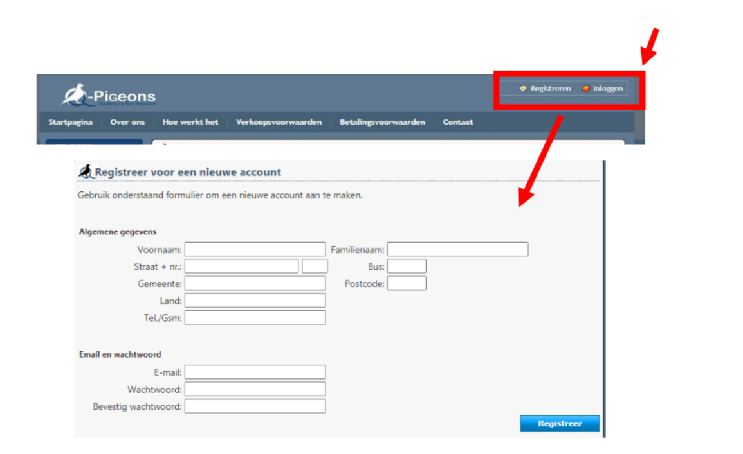
Kies de bon van uw keuze en u kan uw bod plaatsen. Als je niet telkens deze stappen wilt herhalen als er een hoger bod komt kan je het vakje Auto. Bieden tot: aanvinken en het bedrag invullen tot waar je maximaal wil bieden. Als iemand anders dan een nieuw bod doet wordt deze automatisch overboden in jouw naam en dit telkenmale tot het bedrag dat jij als maximum hebt ingesteld.

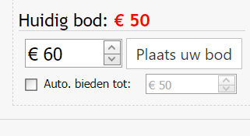

2/ Je geeft je bod manueel door :

Indien het niet lukt om je bod in te geven of je hebt geen computer dan is het mogelijk om jouw biedingen telefonisch door te geven via onze voorzitter Johan Haegeman GSM : 0477/84.51.22. of tel. 09/371.86.74. Hij geeft het bod in, in jouw naam en houd je op de hoogte mocht er een hoger bod komen.

De veiling eindigt op 11 februari om 22 uur. De eindverkoop zal doorgaan op 13 februari om 15.00 uur.

Mocht er geen zaalverkoop mogelijk zijn, zal volgende regeling gelden :

Na afloop :

- Het bestuur verwittigt je dat de koop aan jou is toegewezen
- Je schrijft het bedrag over op de rekening van
“Recht Voor Iedereen”
Kasteeldreef 14
9920 Lievegem

BE61 8904 1420 8017

- Wij verwittigen de schenker wie de koper is en bezorgen jou de gegevens van de schenker.
- Daarna kan je contact opnemen om af te spreken om je bon af te halen.
- Nadien bezorg je ons het eigendomsbewijs zodat wij kunnen zorgen voor de mutatie op jouw naam.
We wensen alle schenkers en bieders alvast de bedanken voor hun steun aan onze maatschappij en wensen de kopers alvast veel succes en plezier met hun aankoop.

Uiteraard hopen we met zijn allen dat we zo snel mogelijk terug kunnen gaan naar een situatie zoals voorheen waar we samen kunnen genieten van onze prachtige hobby en dat we een prachtig seizoen kunnen beleven.

Het bestuur.

